Le Réchauffement du Climat au XXIe Siècle, Causes et Conséquences

André BERGER
Université catholique de Louvain, Institut d’Astronomie et de Géophysique G. Lemaître
Chemin du Cyclotron, 2 ; 1348 Louvain-la-Neuve, Belgique
Tél. 010/47 33 03 ; Fax 010/47 47 22 ; Email : berger@astr.ucl.ac.be

Résumé

L’accumulation de gaz carbonique dans l’atmosphère due à l’utilisation des combustibles fossiles pour la production d’énergie, le rejet d’autres gaz en traces qui sont susceptibles de modifier le bilan radiatif du système climatique, le déboisement intensif des forêts, et la modification artificielle du sol liée à l’explosion démographique et requise par une production alimentaire toujours accrue sont autant de facteurs qui font que l’Homme devient un élément important agissant progressivement, mais sûrement, sur l’évolution du climat des prochaines décennies.

Les études effectuées par le Groupe d’Experts Intergouvernemental sur l’Evolution du Climat montrent que, selon les scénarios, le réchauffement global d’ici la fin du XXIe siècle serait compris entre 1,4 et 5,8°C. Ce réchauffement serait accompagné d’une hausse du niveau des mers comprise entre 9 à 88 cm et d’une intensification du cycle hydrologique. En Europe, on s’attend à ce que la température augmente d’environ 3 à 4°C au cours des 100 prochaines années. Dans le nord de l’Europe, les précipitations augmenteraient de 1 à 2% par décennie tandis que dans le sud, les étés deviendraient plus secs et les hivers plus humides.

Ces changements entraîneraient une modification profonde des zones climatiques actuelles et par voie de conséquences des climats régionaux et de l’infra-structure agricole, économique et sociale qui leur est associée.

En Belgique, les émissions de gaz à effet de serre sont déjà bien au-dessus de l’objectif de Kyoto (en 2003, 8,1 millions de tonnes de CO₂ équivalent) et les prévisions de l’Agence Européenne de l’Environnement (2005) montrent que d’ici 2010 nous dépasserons notre objectif de quelque 15,2 millions de tonnes. Si les pénalités prévues à l’heure actuelle pour les années après 2010 pour non-respect des quotas alloués se matérialisent (par exemple à 10 € la tonne de CO₂ excédentaire), cela coûtera à la Belgique 152 millions d’Euros par an. De quoi s’interroger sur la politique actuelle d’abandon du nucléaire.

1. Activités humaines et climat

L’explosion démographique est déjà en soi une cause suffisante pour que l’on s’interroge réellement sur le développement et la production énergétique future. Nous sommes en effet passés de 2,5 milliards d’habitants en 1950 à 6,5 milliards fin 2005. Le 18 février 2006, on atteignait 6 513 108 442 de personnes sur Terre et on estime à 200 000 le nombre d’habitants de plus chaque jour sur la Planète ! L’évolution du système climatique et son interaction avec les activités humaines imposent de réfléchir aux technologies qui devront être utilisées de manière à ne pas perturber davantage le système climatique. Ce problème peut être abordé en trois étapes. La première est de montrer où nous en sommes dans l’évolution du système climatique ; la seconde est de placer en perspective les concentrations actuelles en CO₂ ; enfin viennent les scénarios du futur, les impacts sur la température et le niveau moyen des mers, et les conclusions à tirer pour une politique qui devrait être mise en place pour faire face à l'évolution future du climat.

Les quatre diagrammes de la Figure 1 ont tous la même forme montrant l’évolution de quatre paramètres. Le premier donne l’évolution de la population, le second celle des émissions de CO₂, le troisième celle de la concentration en CO₂ dans l’air, et le dernier celle de la température moyenne globale sur Terre. L’augmentation de la population reflète l’explosion démographique et au cours de la seconde moitié du XXIième siècle on prévoit entre 8 et 10 milliards d’habitants. Le problème fondamental posé à la science est de voir s'il existe une relation de cause à effet entre ces différents paramètres.

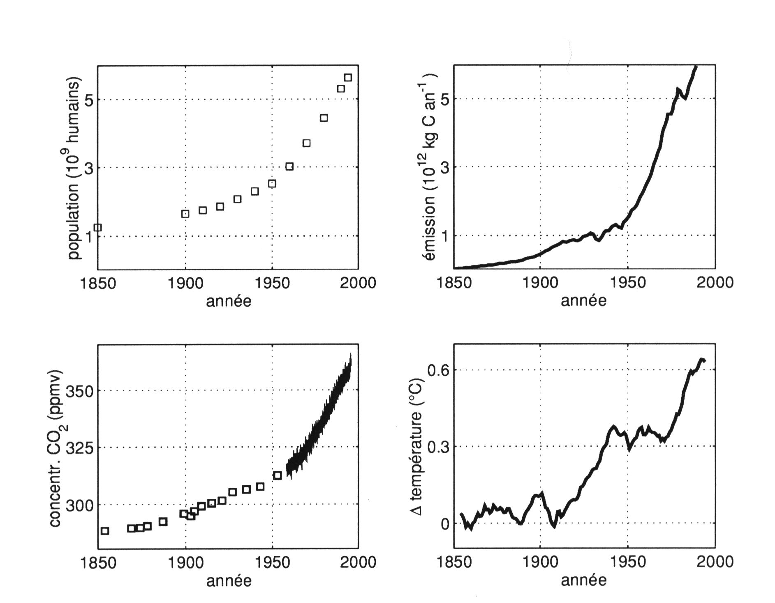

Figure 1. Evolution de la population des émissions de CO₂, de la concentration en CO₂ dans l’atmosphère et de la température moyenne globale de l’air en surface entre 1850 et 2000.

2. Le climat du XXième siècle et début du XXIième siècle

L’ensemble des mesures climatiques recueillies à l’heure actuelle par toutes les stations sur la Terre, mesures ensuite analysées de façon extrêmement critique quant à leur valeur, permet de suivre l’évolution de la température moyenne entre 1860 et l’an 2005 (Figure 2). La température moyenne de la période de référence est de l’ordre de 15 degrés Celsius.
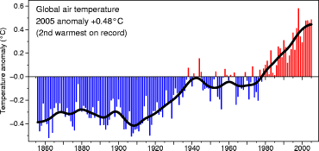

Figure 2. Evolution de la température annuelle moyenne globale de la Terre entre 1860 et 2005 (Jones et collaborateurs, 2006).
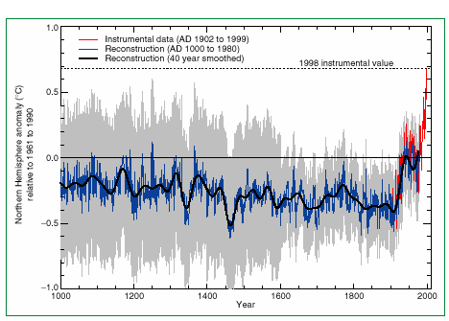

Figure 3. Evolution de la température entre 1000 et 2000 (Mann et al., 1999).

Manifestement nous sommes sortis de ce que l’on a appelé « le petit âge glaciaire » au début du XXième siècle et depuis lors, la température augmente. Il est clair que cette augmentation n’est pas monotone et que la variabilité inter-annuelle joue un rôle extrêmement important. Surimposé à la tendance générale au réchauffement il apparaît des fluctuations qui sont, en partie, liées aux interactions non linéaires entre les différentes composantes du système climatique, en particulier au phénomène « El Niño ».

1998 a été l'année la plus chaude des 100 dernières années pour lesquelles des observations météorologiques existent (0.59°C au dessus de la moyenne de la période conventionnelle 1961 – 1990, Jones et al., 2006). 2005 vient en seconde position avec 0.48°C au dessus de la normale. Viennent ensuite 2002 et 2003 (+0.47°C) suivies de près par 2004 (+0.45°C). Que 2005 approche 1998 est extrêmement important, car le réchauffement y observé s’est effectué sans El Nino, contrairement à ce qui s’est passé en 1998. Les dix dernières années sont parmi les plus chaudes jamais connues, y compris 1999 et 2000 alors que ces années furent tempérées par le phénomène La Niña (GERC, 2002) (seule 1990 a été légèrement plus chaude que 2000). Au cours des 100 dernières années, la température de l'air à la surface de la Terre a augmenté au taux de 0.6°C par siècle (Houghton et al., 2001), alors qu'au cours des 25 dernières années ce réchauffement fut trois fois plus intense (1.7°C par siècle). En Europe, le réchauffement a atteint 0.95°C depuis 1900 (EEA, 2004a). Les températures en hiver ont augmenté plus qu’en été et le réchauffement fut maximal dans le nord-ouest de la Russie et dans la Péninsule Ibérique.

XXième siècle exclu, la tendance générale naturelle de l’évolution du climat des mille dernières années (Figure 3) est un refroidissement. Ce refroidissement qui a commencé il y a six mille années environ est estimé être de l’ordre de 1/100 de degré Celsius par siècle alors que le réchauffement du XXième siècle est de l’ordre de 1 degré Celsius sur cent ans. Il faut noter que 1998 a battu tous les records absolus de température sur la Terre non seulement depuis que nous avons des observations, mais également au cours des mille dernières années. Vraisemblablement 1998 a approché la température de ce que l’on a appelé l’Optimum Climatique, il y a à peu près six mille ans. Prises globalement, les cents dernières années ont été définitivement les plus chaudes des mille dernières années.

3. Impacts du réchauffement climatique

Une des conséquences les plus spectaculaires de ce réchauffement est probablement la fonte de tous les grands glaciers sur Terre. Le glacier Chacaltaya dans les Andes boliviennes couvrait quelque 20 hectares en 1940. Il en couvre encore 6 actuellement et a perdu 93% de sa masse de glace. Au cours du XXième siècle, on a aussi observé une montée du niveau moyen des océans d'une vingtaine de centimètres. Cette hausse annuelle de 2 mm a atteint 3 mm au cours de la dernière décennie. Elle est principalement due à l'expansion thermique des océans (1,8 mm/an). Les 1,2 mm restant sont dus à la fonte des glaciers de montagne (0,5 mm/an), à la fonte des inlandsis du Groenland (0,15 mm/an) et de l'Antarctique (de l'ouest : 2 ± 0,5 mm/an) et à l'utilisation croissante des nappes aquifères sur les continents (0,15 mm/an). De plus, la glace qui couvre l'océan arctique s'amincit et disparaît. Couvrant environ 13 millions de km² en 1978, elle a été réduite d'environ un million de km² au cours des 15 dernières années. L’Europe n’échappe pas à la règle (EEA, 2004a). Entre 1850 et 1980, les glaciers alpins ont perdu le tiers de leur étendue et la moitié de leur masse. Les écosystèmes terrestres, l’agriculture et la santé sont touchés et l’économie affectée par les catastrophes telles que inondations, tempêtes, sécheresse et vagues de chaleur.

De tels impacts sont appelés à se poursuivre dans les décennies à venir, car la déclaration du Groupe d’Experts Intergouvernemental sur l’Evolution du Climat (Houghton et al., 2001) est extrêmement clair dans son dernier rapport de 2001 : le réchauffement se poursuivra et la température de la fin du XXIième siècle sera vraisemblablement 2 à 4°C plus élevée qu’actuellement. Le rapport insiste en effet sur le rôle majeur joué par les gaz à effet de serre et spécifie que l’évolution de la température au cours des cents dernières années ne peut être expliquée que si on tient compte de leurs émissions liées aux activités humaines.

4. Concentration atmosphérique en gaz à effet de serre

Il est donc important d’analyser l’évolution de la concentration dans l’air des gaz à effet de serre. La Figure 4 reproduit l’augmentation de la concentration en CO₂ mesurée à l’observatoire de Mauna Loa à Hawai (Keeling et Whorf, 2006). Elle montre que nous sommes passés de 315 parties par million en volume (p.p.m.v) en 1958 à environ 380 p.p.m.v début 2006. Autrement dit, en un peu moins de 50 ans, la concentration en CO₂ dans l’air a augmenté de 20 %. Il est important de replacer cela dans le contexte de l’histoire de la Terre. Il y a 20.000 ans, au moment du dernier maximum glaciaire, la concentration était de l’ordre de 200 p.p.m.v. Ensuite cette concentration a augmenté au fur et à mesure que la glace fondait, pour atteindre 280 p.p.m.v. au moment de la révolution industrielle. Cette concentration est donc passée de manière naturelle de 200 à 280 p.p.m.v en 20.000 années. L’augmentation de 80 p.p.m.v est en fait du même ordre de grandeur que celle qu’on observe entre la révolution industrielle et l’heure actuelle, mais cette fois en 200 années, c’est à dire à une vitesse cent fois plus rapide. Cette information sur le CO₂ est à l’heure actuelle disponible pour les 800.000 dernières années grâce aux analyses chimiques des bulles d’air enchâssées dans les glaces de l’Antarctique (EPICA, 2004). La Figure 5 montre que la concentration en CO₂ dans l’air évolue de manière naturelle avec une cyclicité d’à peu près 100. 000 années. Elle oscille entre deux valeurs extrêmes : 280 p.p.m.v caractéristique des climats chauds dits interglaciaires et 200 p.p.m.v caractéristique des époques glaciaires. La valeur moyenne de la concentration naturelle en CO₂ dans l’air est donc de 240 p.p.m.v environ. Cela montre combien la valeur actuelle de 380 p.p.m.v. est déjà bien au-delà de la variation naturelle.

Le CO₂ de l’air n’est bien sûr pas le seul élément qui est lié aux activités humaines et qui influence le climat. D’autres gaz, dits « gaz à effet de serre », absorbent aussi l’énergie infrarouge émise par la surface de la Terre et son atmosphère, contribuant ainsi à réchauffer d’autant plus le système climatique. Ces autres gaz à effet de serre sont le méthane (le gaz naturel), l’oxyde nitreux lié essentiellement à la production d’engrais, l’ozone, les fréons et leurs substituts actuels. On a beaucoup parlé de ces composés à propos du trou d’ozone, mais il ne faut pas oublier qu’ils sont également des gaz à effet de serre puissants. En comparant l’importance relative de ces gaz à effet de serre, on voit que le CO₂ ne représente en fait que 50% de la perturbation radiative y liée. Quant à l’ozone, on le retrouve à la fois dans la troposphère et dans la stratosphère. Dans la basse troposphère, l’ozone augmente suite à la pollution liée aux voitures notamment. Cet agent oxydant est nocif pour la santé, ce qui explique les restrictions de circulation liées aux épisodes de forte concentration en été. L’ozone stratosphérique lui, disparaît à cause de l’action des fréons dans la haute atmosphère. Etant un gaz à effet de serre, cela contribue donc à réduire le réchauffement imposé par les activités humaines. Finalement, les sulfates qui sont émis par les industries et la combustion, contribuent au refroidissement alors que le carbone imbrûlé (les suies) contribue au réchauffement planétaire. D’autres phénomènes tels que l’activité solaire et la disparition des forêts, en particulier dans les tropiques, ont un impact moindre sur le climat global.

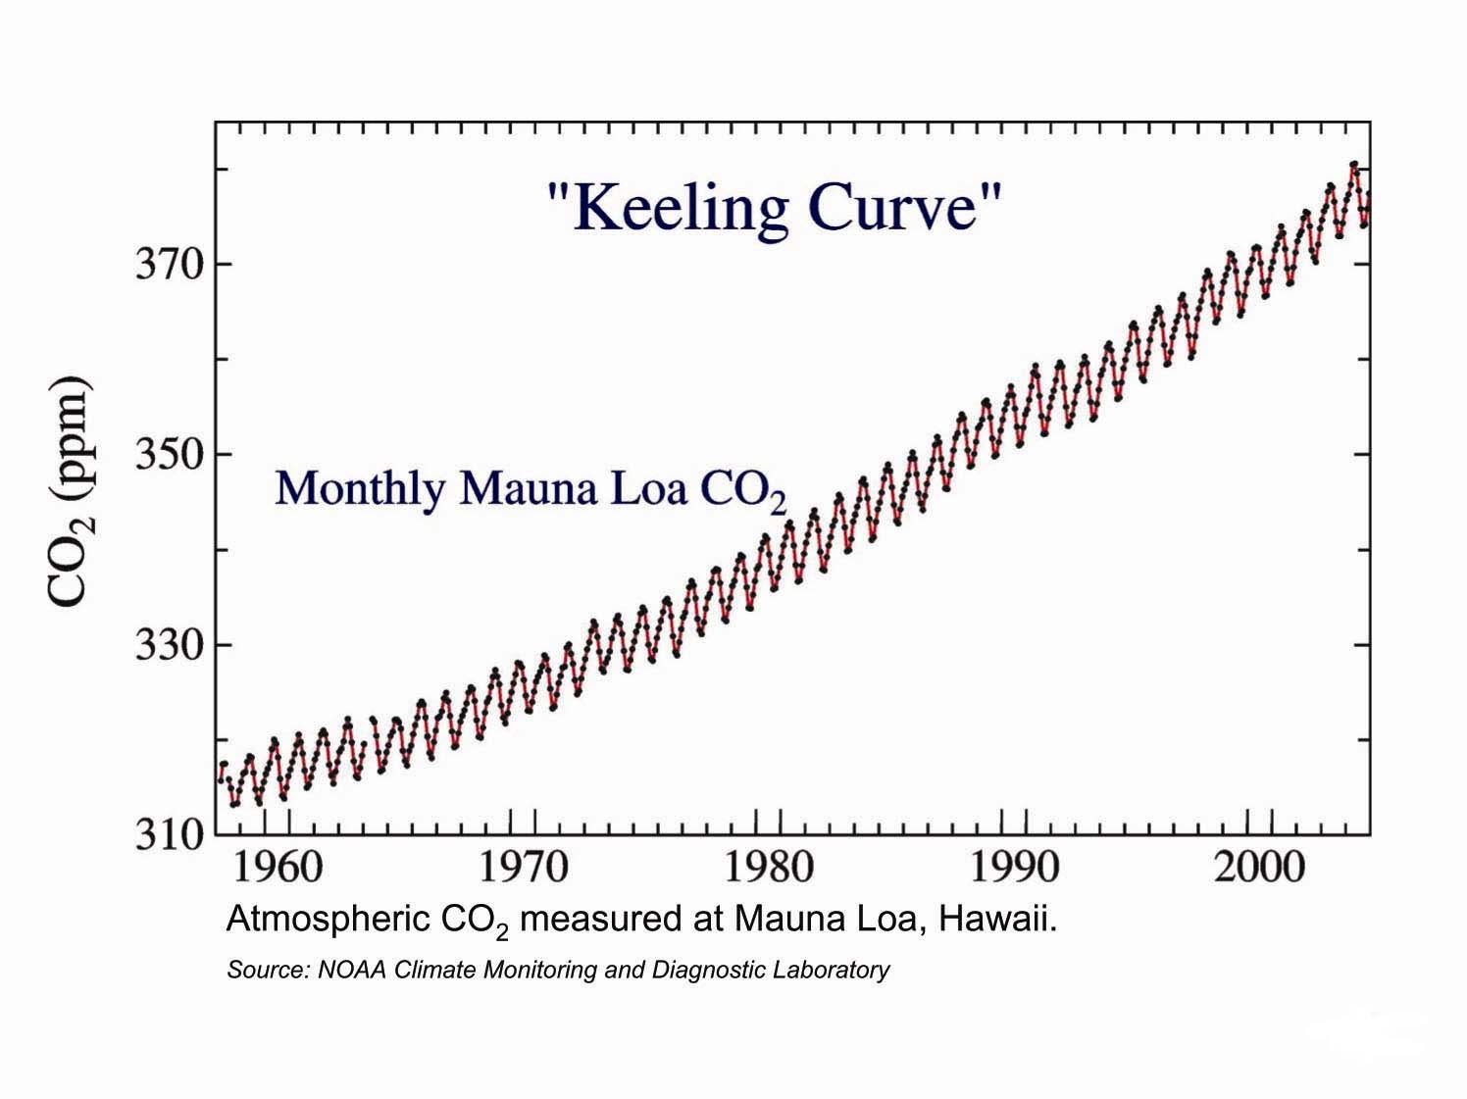

Figure 4. Evolution de la concentration en CO₂ dans l’air entre 1958 et 2002 (Keeling and Whorf, 2006).

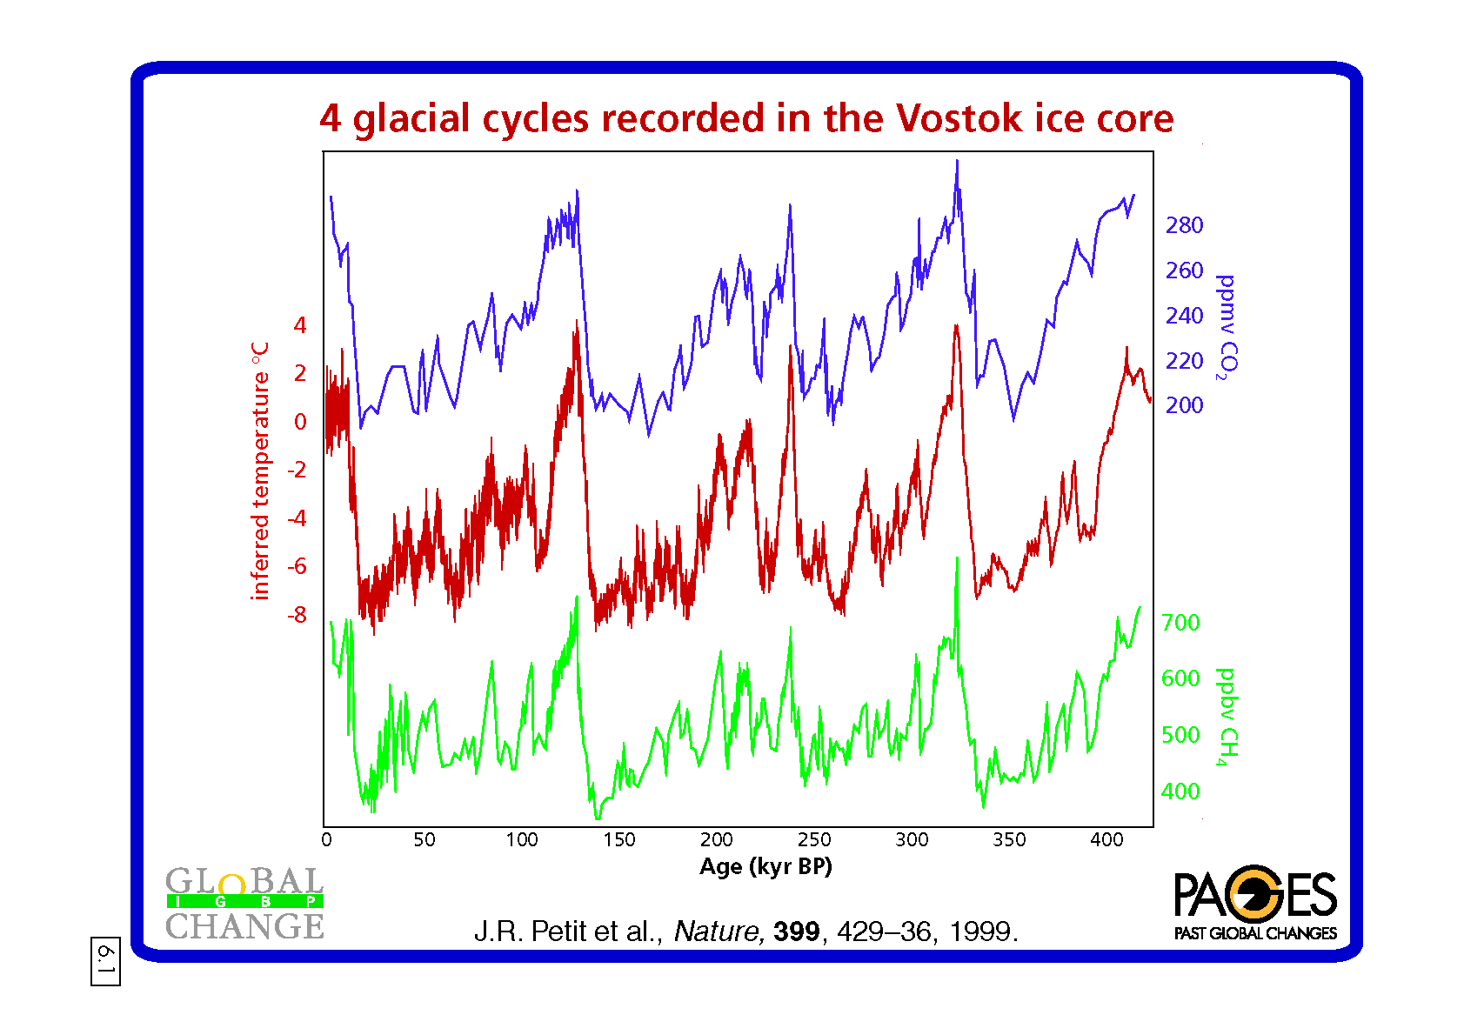

Figure 5. Variations au cours des 4 derniers cycles glaciaire-interglaciaire de la concentration en CO₂, de la température au dessus de l’Antarctique et de la concentration en CH₄ (Pages, overhead series, Global Change, 2000, Petit et al., 1999).

5. La modélisation du climat

Devant une telle complexité, la seule manière d’essayer de comprendre le comportement du climat, est la simulation sur ordinateur. Si on représente mathématiquement le système climatique et les interactions complexes entre ses différentes composantes que sont l’atmosphère, l’océan, la glace, la Terre solide et le monde vivant, on peut résoudre les équations du modèle ainsi créé et simuler l’évolution de la température observée. En plus, on peut estimer quelle est la part jouée par les différents acteurs que sont respectivement, les gaz à effet de serre, les sulfates, l’activité solaire et l’activité volcanique. L’addition des sulfates diminue le réchauffement induit par les gaz à effet de serre de quelques dixièmes de degré. L’activité solaire depuis à peu près 1850 tendrait à augmenter la température moyenne de la Terre d’environ un dixième de degré. Les explosions volcaniques, telles celles du Krakatoa, du El Chichon et du Pinatubo, refroidissent le climat, mais leur impact est limité à quelques années. Si on ajoute toutes ces contributions entre elles, on obtient l’évolution de la température au cours des 150 dernières années. On en conclut que le réchauffement global surtout des dernières décennies ne peut pas être expliqué sans faire intervenir les gaz à effet de serre, puisque la tendance générale est essentiellement celle que ceux-ci imposent. Ceci est la conclusion principale du Groupe d’Experts Intergouvernemental sur l’Evolution des Climats. Fort de ce succès à simuler l’évolution du climat passé, on peut s’intéresser à la prévision pour le futur.

6. Les prévisions pour le XXIième siècle

L'évolution de la concentration en CO₂ entre 1990 et la fin du XXIième siècle est reprise dans la Figure 6. Les émissions prévues par les divers scénari reflètent les incertitudes du comportement futur de la Société. A l’heure actuelle les émissions de carbone sous la forme de CO₂ sont de l’ordre de 8 milliards de tonnes par an. Pour les plus optimistes, on pourrait très bien dans les années qui viennent, diminuer ces émissions et terminer le XXIième siècle avec des émissions proches de 5 milliards de tonnes de carbone sous la forme CO₂. Par contre, le scénario pessimiste multiplie facilement par trois, voire cinq, les émissions actuelles de CO₂ qui pourraient atteindre quelque 30 milliards de tonnes de carbone d’ici la fin du XXIième siècle. Tous ces scénarios sont basés sur le comportement de la Société, l’évolution du nombre d’habitants sur Terre, la manière dont le développement va se faire y compris dans les pays en voie de développement, et le type de technologies qui sera utilisé pour produire l’énergie. La conséquence de ces émissions est de conduire à des concentrations en CO₂ qui passeraient de 370 p.p.m.v en l’an 2001 à 500 p.p.m.v en 2100 pour les optimistes et à plus de 900 p.p.m.v. pour les pessimistes. Etant donné que la concentration préindustrielle était de l’ordre de 280 p.p.m.v, la concentration en fin du XXIième siècle serait donc proche d’un doublement de la concentration préindustrielle même pour les optimistes.

Si l'on combine les incertitudes sur la connaissance du fonctionnement du système climatique et sur le comportement futur de la société, les modèles prévoient un réchauffement de 1,4 à 5,8°C à l'échelle planétaire entre 1990 et 2100. La régionalisation de ce réchauffement global reste difficile. Les modèles demandent encore à être perfectionnés. Les premiers résultats montrent toutefois que pour le scénario médian, le réchauffement attendu en Europe occidentale serait de l'ordre de 2 à 3°C en été et 3 à 4°C en hiver (EEA, 2004a) et pour une grande partie de la Terre en moyenne annuelle, de l'ordre de 2 à 3°C. L’objectif que s’est donné l’Europe de ne pas atteindre un réchauffement planétaire de 2°C supérieur à la température pré-industrielle sera très probablement dépassé d’ici 2050. En ce qui concerne le niveau des mers, les résultats pour les différents scénarii indiquent une hausse de 9

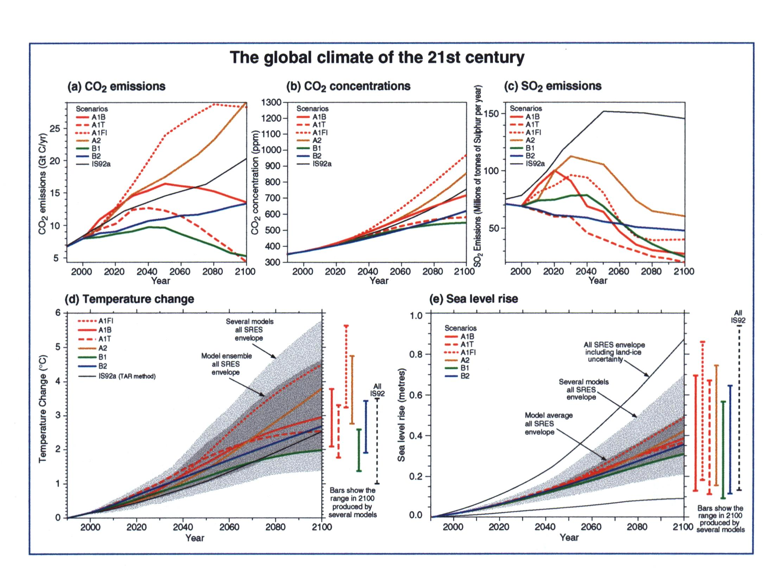

Figure 6. Scenari d’évolution au cours du 21e siècle des émissions de CO₂ (a), de la concentration en CO₂ dans l’air (b), des émissions de SO₂ (c), de la température (d) et du niveau de la mer (e) (Houghton et al., 2001).

à 88 cm d'ici la fin du XXIième siècle et une intensification du cycle hydrologique. Dans le nord de l'Europe, les précipitations annuelles augmenteraient de 1 à 2 % par décennie, tandis que dans le sud, les étés deviendraient plus secs et les hivers plus humides. Les problèmes liés à la sécheresse et à la pénurie d'eau pendant plusieurs mois en France et en Espagne depuis quelques années, ainsi que les inondations catastrophiques des dernières années (surtout depuis l’an 2000) sont d'autant de phénomènes auxquels on s'attend dans le cadre du réchauffement global, même si pris individuellement ils ne peuvent en tant que tels être considérés comme des conséquences strictes du réchauffement global planétaire.

Au cours des 100 dernières années, le nombre de jours froids et de gel a diminué presque partout en Europe (EEA, 2004a) tandis que le nombre de jours chauds (température supérieure à 25°C) et de vagues de chaleur a augmenté. La fréquence des jours très humides a diminué de manière significative au cours des dernières décennies en beaucoup d’endroits dans le sud de l’Europe, mais a augmenté dans le centre et le nord. Les hivers froids sont appelés à disparaître pratiquement totalement d’ici 2080 et les étés torrides deviendront beaucoup plus fréquents. Avant la fin du XXIième siècle, sécheresses, averses et inondations seront plus fréquentes. D’ici 2050, environ 75 % des glaciers suisses auront disparu, l’océan Arctique sera libre de glace en été dans moins d’un siècle, le niveau des mers au cours du XXIième siècle augmentera à un taux 2 à 4 fois plus important qu’au XXième siècle et beaucoup d’écosystèmes terrestres seront affectés et auront migré vers le nord d’ici 2050.

7. Protocole de Kyoto et l’Europe

Il est temps de prendre conscience du problème. L'Europe des 15 malgré ses promesses de réduire ses émissions de 8 % dans le cadre du Protocole de Kyoto aura bien des difficultés d'y arriver (Berger, 2004). En 2002, elle était 1,9 points au dessus de son objectif et les prévisions donnent pour 2010 un dépassement de cet objectif situé entre 1 et 8 points selon que des mesures additionnelles soient prises ou pas (EEA, 2004b). Seules la Suède et la Grande Bretagne feraient mieux que leur promesse. Quant aux 10 nouveaux membres (on devrait dire 8 membres, car les données de Chypre et Malte manquent), l'effondrement de l'économie en Europe de l'Est explique une diminution de leurs émissions de quelque 23 pourcent par rapport à 1990 (de 33 % par rapport à une année hypothétique de référence). En 2002, l'Europe des 25 (EU-23 si on se base sur les données existantes) avait donc réussi à diminuer de 7 % ses émissions par rapport à 1990 (9 % par rapport à l’année de référence, mais celle-ci n’a pas de statut légal). La reprise des activités à l'Est montre toutefois qu'en 2010 le scénario de base prévoit une réduction des émissions globales de EU-23 par rapport à 1990 de 2,3 % seulement. Seule une politique d'utilisation rationnelle de l'énergie et de reprise de l'énergie nucléaire pourrait rendre l'objectif de – 8 % réalisable.

Notons que j’évite d’inclure dans les prévisions l’utilisation des mécanismes de Kyoto. Ceux-ci ne contribuent, en effet, aucunement à une réduction effective des émissions de gaz à effet de serre. Les prendre en compte revient actuellement à acheter un « permis d’émettre » et non à diminuer les émissions. Il faut donc être très prudent dans la lecture et l’interprétation de toute valeur d’émissions incluant l’utilisation des mécanismes du Protocole de Kyoto (comme c’est le cas au Tableau 10 de EEA, 2005, en particulier). C’est ainsi que l’utilisation des mécanismes de Kyoto par l’Autriche, la Belgique, le Danemark, la Finlande, l’Irlande, l’Italie, le Luxembourg, les Pays-Bas et l’Espagne porterait sur 106,8 MtCO_{2eq} par an au cours de la période d’engagement allant de 2008 à 2012, ce qui représente 30 % de la réduction requise pour EU-15 (340 MtCO_{2eq}) ou encore 2,5 des 8 % promis. Neuf pays membres de EU-15 (l’Autriche, la Belgique, le Danemark, la Finlande, l’Allemagne, l’Italie, les Pays-Bas, l’Espagne et la Suède) ont déjà alloué un budget total de 2 730 millions d’euros (M€) pour l’utilisation de ces mécanismes de Kyoto, ce qui à 7,4 euros/tCO_{2eq} représenterait l’équivalent d’une réduction de 74 MtCO_{2eq} par an. Ces allocations se montent à 1320 M€ pour l’Italie, 606 pour les Pays-Bas, 288 pour l’Autriche, 200 pour l’Espagne et 118 pour la Belgique. Pour notre pays, 70 M€ sont alloués par l’Etat Fédéral, 9 par Bruxelles-Capitale, 25 par la Communauté Flamande et 14 par la Région Wallonne.

Pour la Belgique, les émissions annuelles prévues entre 2008 et 2012 se montent à 148,4 MtCO_{2eq}, c’est-à-dire 15,2 MtCO_{2eq} ou 10,6 point pourcent de plus que l’objectif de Kyoto. (Rappelons que dans le cadre du Protocole de Kyoto, la Belgique a promis de réduire ses émissions globales de gaz à effet de serre de 7,5 % par rapport à 1990, c’est-à-dire de 10,8 Mt sur les 144 de 1990 utilisées pour les projections, si on se réfère à EEA, 2005). A 7,4 €/tCO_{2eq}, il faudrait donc « payer » un total de 112,5 millions d’euros par an (ce qui revient à 45 € par « famille » de 4 personnes). Les 118 M€ déjà alloués pour les 5 ans de la période de référence 2008-2010 ne permettent donc de couvrir que 21 % de notre déficit vis-à-vis de l’objectif, mais font apparaître nos «émissions incluant les mécanismes de Kyoto » comme étant de 145,2 MtCO2eq au lieu de 148.4 en réalité ! Se pencher sur des solutions possibles à notre problème, est donc loin d’être superflu.

8. Les émissions de CO₂ et l’énergie en Belgique

En Belgique, les émissions de CO₂ sont passées de 118 en 1990 à 127 millions de tonnes (Mt) en 2002. Si on considère les autres gaz à effet de serre, les émissions de CO₂-équivalent ont augmenté de quelque 3 % au lieu de diminuer comme attendu de 4,5 %. Il n'est dès lors pas surprenant que la prévision pour 2010 soit loin d'être optimiste (notons que le dépassement prévu de l'objectif Kyoto était de 13 à 23 points en 2003, et de 5,3 à 10,6 en 2005 selon les prévisions de l’Agence Européenne de l’Environnement).

Le scénario "plus qu'optimiste" suivant montre que la politique suivie actuellement en Belgique (retrait du nucléaire et promotion de l'éolien) ne va guère résoudre notre problème. Supposons en effet que

- les émissions des gaz à effet de serre autres que le CO₂ (27,8 MtCO_{2eq}) et les émissions de CO₂ provenant des secteurs hors électricité (89,8 MtCO₂), restent à leurs niveaux de 1990 (le parc du transport routier est appelé à croître de plus de 33 % d'ici 2010 !);
- la demande en électricité ne croisse que de 10 % entre 1998 et 2010 (certains prévoient qu'elle pourrait doubler !) atteignant ainsi 91,5 TWh;
- les renouvelables soient capables de produire 10 % de la demande d'électricité (ce qui représente un parc de 2 540 éoliennes de 1,5 MW !) ;
- les centrales thermiques classiques n'émettent que 400 gCO₂ par kwh produit (elles sont à ~ 800 actuellement). Pour une émission totale de 17,5 MtCO₂ à ne pas dépasser, cela permettrait de produire 43,75 TWh à partir de centrales thermiques.

Dans ces conditions, si nous voulons respecter l'objectif de Kyoto, il nous resterait à trouver comment produire les 38,6 TWh restants c’est-à-dire 42 % des 91,5 TWh électrique qui seraient demandés par notre pays. Seule source : nos centrales nucléaires, ou être à la merci des futurs pourvoyeurs d'énergie (la France, par exemple), ou accepter de dépasser Kyoto (130 MtCO_{2eq}) d'au moins 15 MtCO₂ (+ 11,4 %).

Quant aux éoliennes, sont-elles réellement une solution à la réduction des émissions de CO₂ ? Ma réponse est non, car ne produisant de l'électricité que 6,5h/jour en moyenne, elles nécessitent en parallèle l'installation d'une centrale thermique (les centrales nucléaires n'ayant nullement besoin d'être supplées par l'éolien ou, autrement dit, c'est du pur gaspillage de réduire la production d'une centrale nucléaire pour laisser tourner les éoliennes quand le vent l'autorise). Analysons ce qui se passerait si nous voulions produire l'équivalent de ce que produit une centrale nucléaire de 830 MW actuellement. Il faudrait 553 éoliennes de 1,5 MW qui produiraient 1,97 TWh d’électricité. Il faut prévoir ensuite une centrale thermique d'appoint de 830 MW, car elle doit être capable de suppléer la demande totale lorsque les éoliennes sont au repos. En fonctionnant 17,5h en moyenne par jour, celle-ci fournirait 5,3 TWh et à raison de 841 gCO₂/kwh (valeur 2002 : EU, 2004) émettrait quelque 4,46 MtCO₂. L'électricité totale produite serait de 7,27 TWh. En 2002, 82,06 TWh ont été produits en Belgique et le secteur de production électrique a émis 26,5 MtCO₂. Dès lors, actuellement, 7,27 TWh électrique ne produiraient que 2,35 MtCO₂, c'est-à-dire 2,11 MtCO₂ en moins ou 53 % seulement de la solution éolienne !

Certains objectent que les émissions de CO₂ par le secteur électrique ne présente que 21 % de nos émissions totales de CO₂ et dès lors que la présence des éoliennes n'ajouterait que quelques pour-cent aux émissions totales de CO₂. Cela est vrai, mais il n'en reste pas moins que ce sont quelques pour-cent de trop dans un pays qui est loin de parvenir à respecter son objectif. D'autres encore prétendent que les éoliennes d'autres régions pourraient suppléer la demande des régions où les éoliennes ne produisent pas. Fort bien, mais alors qui va fournir l'électricité dans la région où les éoliennes tournent !

9. Conclusions

Les pays industrialisés, l’Europe et les Etats-Unis en particulier, et les pays en voie de développement éprouvent pas mal de difficultés à se mettre d’accord pour réaliser le protocole de Kyoto. Mais y a-t-il un intérêt à consacrer tant de temps et d’effort pour rencontrer l’objectif de ce protocole. Rappelons que celui-ci est de réduire d’ici 2010 les émissions de CO₂ des pays industrialisés de 5% par rapport à 1990. Si on étendait le protocole de Kyoto jusqu’à la fin du XXIième siècle, les émissions de CO₂ seraient alors 2 milliards de tonnes de carbone inférieures aux émissions du scénario « business as usual », c’est à dire une réduction à peine perceptible de 10 à 15%. L’effet de Kyoto stricto sensu, c’est à dire une réduction limitée à 5% jusque dans les années 2010 et puis plus rien, est totalement imperceptible dans tous les calculs du réchauffement effectués par les scientifiques. En terme de concentration en CO₂, le « business as usual » conduit à 717 p.p.m.v à la fin du XXIième siècle et « Kyoto prolongé » à 665, c’est-à-dire une concentration réduite d’à peu près une dizaine de pour cent. Ceci montre combien une telle politique conduit à des résultats peu significatifs, une conclusion déjà tirée par les scientifiques dès les années 1990. En effet, on a montré alors que pour stabiliser les concentrations en CO₂ dans l’air à des niveaux « acceptables » (disons entre 500 et 750 ppmv), il faudrait le plus rapidement possible diminuer les émissions de plus de 50 %.

Devant la sévérité des impacts des activités humaines sur le climat, il est temps de limiter le plus rapidement possible les incertitudes de manière qu’elles ne soient plus prises comme prétexte pour ne rien faire, mais également de mettre en place des politiques d’adaptation aux changements qui de toute façon s’avèrent être inévitables. Les discussions se poursuivent sans que des actions pratiques soient prises et pendant ce temps, la pollution augmente. De plus, le temps de pénétration des nouvelles technologies dans la Société est de plusieurs décennies. Il semble donc bien exclu de croire que nous allons pouvoir éviter les impacts liés à ce réchauffement. Il faudra impérativement s’adapter aux nouvelles circonstances climatiques et il est plus que temps de nous y préparer.

Bien sûr, parallèlement à ces politiques d’adaptation, il faut continuer à mettre en place des politiques d’atténuation des impacts et en particulier, il faut promouvoir les produits non polluants, sans carbone en l’occurrence, les énergies dites renouvelables, tels l’éolien (où rien de plus efficace n’est disponible), le solaire et la biomasse, mais aussi poursuivre le nucléaire. Le « know how » développé en France et en Belgique dans ce domaine est exceptionnel et pourrait certainement être rentabilisé dans le cadre du marché des "permis d’émissions", en plus de l’effet bénéfique qu’il a sur l’évolution des concentrations en gaz à effet de serre dans l’atmosphère.

10. Références

Berger A., 2004. Kyoto, où en est l’Europe ? ou l’Est au secours de l’Ouest et le nucléaire au secours des éoliennes. Institut d’Astronomie et de Géophysique G. Lemaître, Université catholique de Louvain, Louvain-la-Neuve, Scientific Report 2004/2.
EEA, 2004a. Impacts of Europe’s changing climate. EEA report 2, Office for Official Publications of the European Communities, Luxemburg, 107pp.
EEA, 2004b. Greenhouse gas emission trends and projections in Europe 2004. EEA report 5. Office for Official Publication of the European Commission, Luxemburg, 35p.
EEA, 2005. Greenhouse gas emission trends and projections in Europe 2005. EEA report 8. Office for Official Publication of the European Commission, Luxemburg, 48p.
EPICA Community members, 2004. Eight glacial cycles from an Antarctic ice core. Nature, 429(6992), pp. 623-628.
EU, 2004. EU Energy and Transport Figures. European Commission DG for Energy and Transport and Eurostat, Office for Official Publications of EC, Luxemburg.
GERC, 2002. 2001, one for the record books. Global Environmental Change Report, vol. XIV, n°1, 1-3.
Houghton J.T., Ding Y., Griggs D.J., Noguer M., Van der Linden P.J., Dai X., Maskell K. and C.A. Johnson (eds), 2001. Climate Change 2001 : The Scientific Basis, IPCC, Cambridge Un. Press, Cambridge, 881pp.
Jones et collaborateurs., 2006. Global temperature. http://www.cru.uea.ac.uk/cru/data
Keeling, C.D. and T.P. Whorf, 2006. Atmospheric Carbon dioxide record from Mauna Loa. CDIAC-Trends. Web : http://cdiac.esd.ornl.gov/home.html
Mann, M.E., Bradley, R.S., and M.K. Hughes, 1999. Northern Hemisphere temperature during the past millennium: inferences, uncertainties, and limitations. Geophysical Research Letters, 26(6), 759-762.
Petit J.R., Jouzel J., Raynaud D., Barkov N.I., Barnola J.M., Basile I., Bender M., Chappellaz J., Davis M., Delaygue G., Delmotte M., Kotlyakov V.M., Legrand M., Lipenkov V.Y., Lorius C., Pépin L., Ritz C., Salltzman E., and M. Stievenard, 1999. Climate and atmospheric history of the past 420,000 years from Vostok ice core, Antarctica. Nature, 399(6735), pp. 429-436.

Courte bibliographie additionnelle

Bard E., 2006, L’Homme face au Climat, Ed. Odile Jacob, 446p.
Berger A., 1992. Le Climat de la Terre, un passé pour quel avenir ? De Boeck Université, Bruxelles, 479pp.
Burroughs W. (ed.), 2003. Climate into the 21st Century. Cambridge University Press, Cambridge, 240p.
Duplessy J.Cl., 1996. Quand l’Océan se fâche. Editions Odile Jacob, Paris, 277p.
Lambert G., 2001. La Terre chauffe-t-elle? EDP Sciences, Les Ulis, France.
Le Treut H., Jancovici J.M., 2004. L’Effet de Serre. Champs, Flammarion, 223p.
Ronneau Cl., 2004, Energie, pollution de l'air et développement durable, DUC, UCL Presses universitaires de Louvain.
Sadourny R., 2002, Le Climat est-il devenu fou ? Ed. Les Petites Pommes du Savoir, Le Pommier, Paris, 62p.
Tissot B., 2003. Halte au changement climatique. Odile Jacob, Paris, 295p.

